Explication des choix style lite
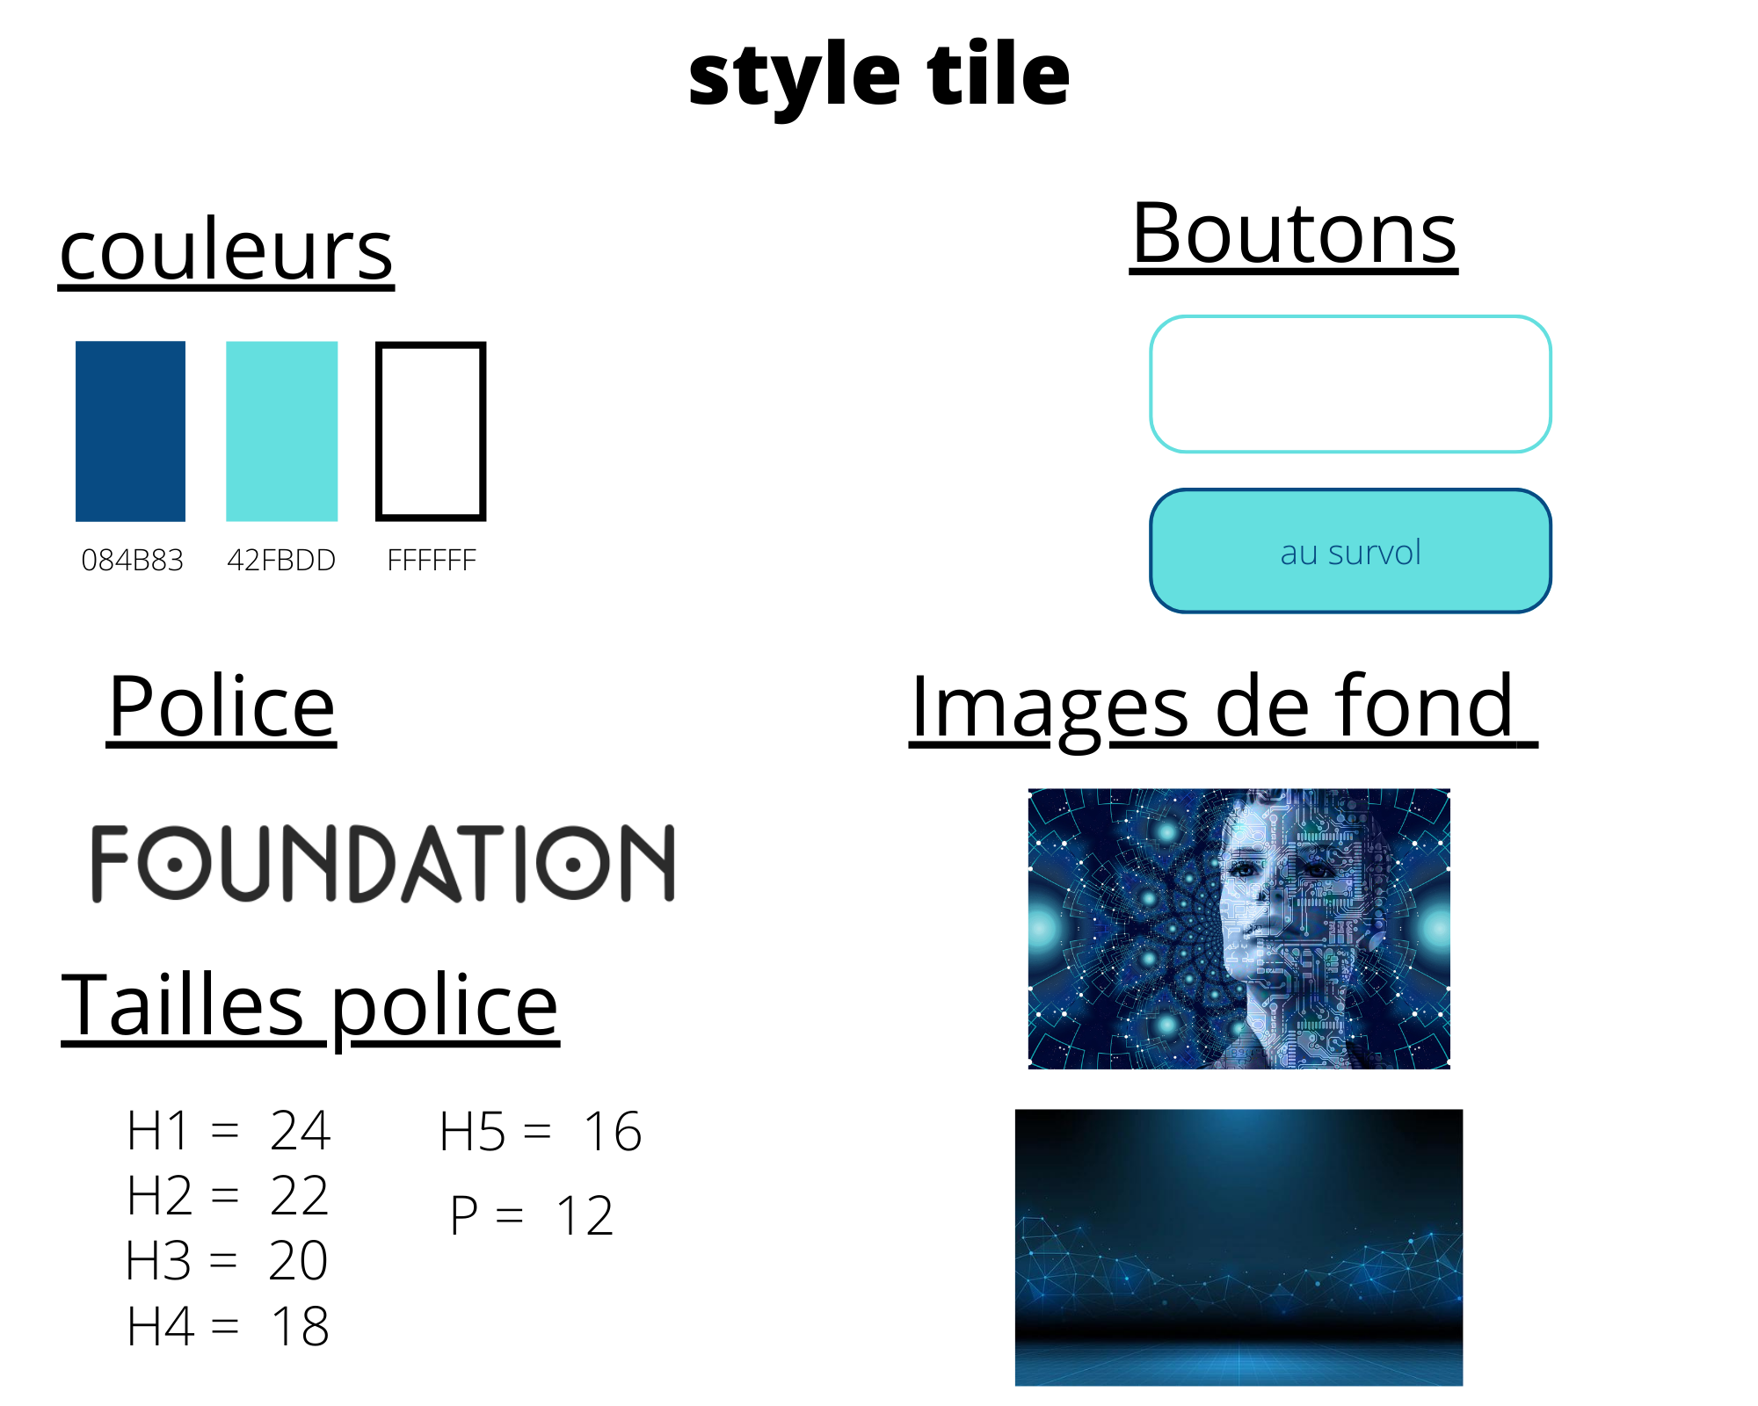
Les couleurs

les couleurs sont assorties a l’image choisi ce qui permets de garder un style simple et agréable a regarder.

La police

Cette police correspond tout a fait au thème choisi, elle reste cependant simple a lire.

Les images

l’ image 1 transmet un message mi homme mi robot , mets en valeurs la réflexion, le regard sur le futur , et donne le sentiment de l’évolution constante.
Limage 2 a ette une perception de profondeur , d’infini ( le progrès n’a pas de limite)

Les boutons

le cotés transparent permets de ne pas surcharger l’image , au survol il prendra une autre couleur afin de montrer au visiteur que c’est cliquable

Couleurs

le bleu est une couleur futuriste, qui apaise et qui donne une impression de sans limite

